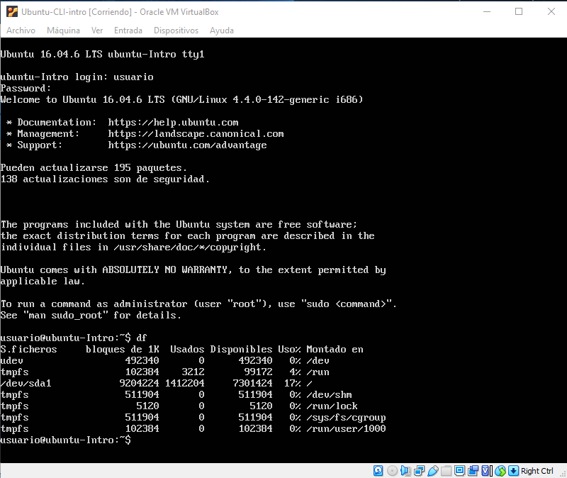

Similar a ls, muestra los archivos y carpetas.

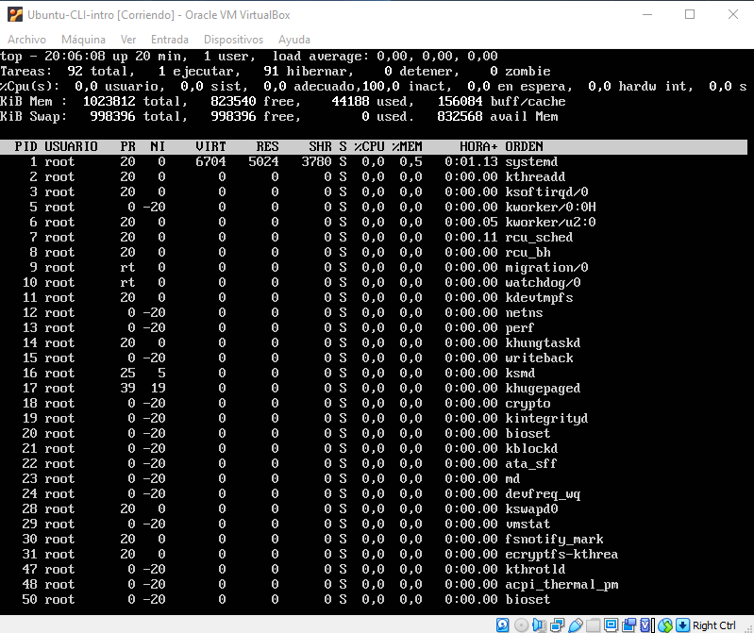

Similar al administrador de programas de Windows donde podemos ver las tareas y cuantos recursos utilizan del sistema.